何妨呐

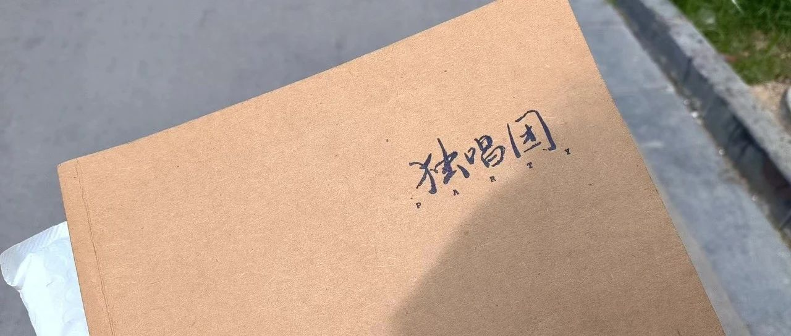

# 就选文科报新闻学致妹妹的一封信

原创  何妨呐  [这是一个令人疑惑的星球](javascript:void(0);)

妹:在愚兄看来，文科有两个作用:一是关怀弱势群体；二是冒犯强势群体。我们要尽可能做到其中之一，这就是学文的意义，也是新闻学的意义。但随着我近几年写文章的摸索，我发现关怀弱势群体和冒犯强势群体这两者的界限越来越模糊，有时候你关怀了前者就是在冒犯后者，做到冒犯后者也就是在关怀前者。这听起来似乎很矛盾，但在实践中却是很贴切的，这也是其中的奇妙之处——文科的两个作用你只需做到一个，另一个附带就也做到了。你会在文科的路上慢慢探寻到并理解这一点的。

关怀弱势群体就要求人有共情心，人就难在有共情能力上。共情不是心生怜悯，共情是理解、尊重与帮助。这一点我相信你是能够做到的，比方说之前你喜欢看的宫斗剧，你代入的角色往往不是妃子娘娘们，总是以宫女丫鬟百姓等的视角来评判好坏。你最近看的《人民的名义》和《大明王朝1566》，你站在信访群众的视角评判剧中主角的做法，站在淳安县灾民的立场评判大明各级官员的做法，这就很好。因为你站对了立场——只有和大多数、和弱势群体站在同一个立场，以他们的视角看世界，你才能理解他们的处境，理解他们的困难，才能做到真正的尊重。否则你的关怀就是自上而下的，就是一种施舍和怜悯，而非关怀与共情了。

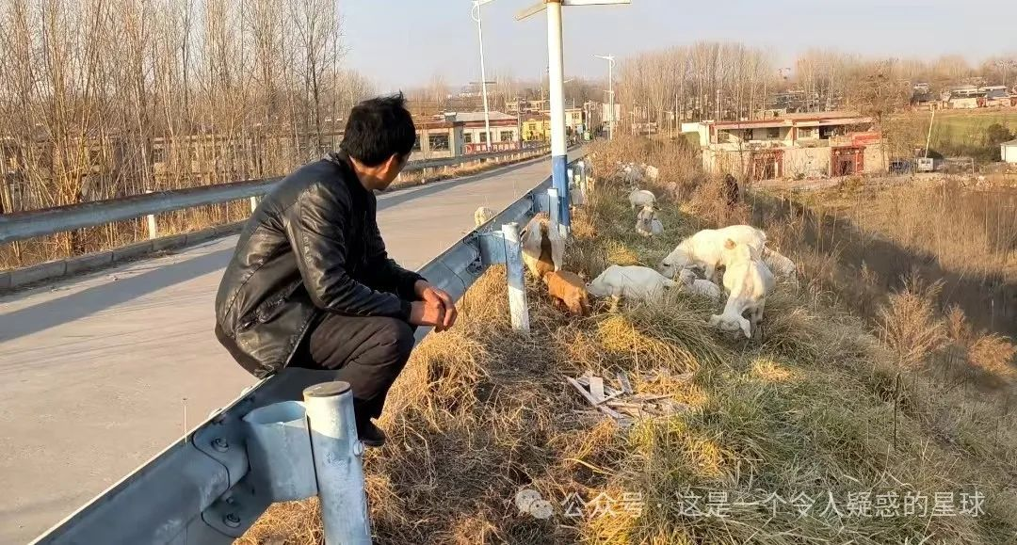

尊重是第一位的，之后是帮助，唯有切实的帮助最能体现关怀。你还记得春节前你跟我一起写调查报告跑的那两天吗？我带你一起去问村里老人对养老金的看法，和奶奶一起去镇信用社取低保，去街上问摊贩的收入情况等等，我问询和记录一些情况后，都会把摊贩的菜多买一部分，且钱一定要多给。对于寒天里摆摊的老人来说，他们愿意和你聊，回答了你的问题，他们帮助了你，你写什么作文还是什么报告对他们都太遥远，只有多买一些蔬菜才是当下最切实的帮助。同样的，你还记得我之前写公交车上的那位农民工大叔吗？也是在下车后，我执意给他五十块钱，我写人家的故事，就得付给人家报酬。在我们的力量尚且渺小，不足以从整个范围内提供呼吁与帮助的前提下，尽己所能地提供物质或实际行动上的支持，才是最有效的。

至于冒犯强势群体，这说着就大了。目前你所遇到的强势群体在于学校那些变态的管理制度，例如五点二十起床十点四十下晚自习、跑操前胸贴后背、吃饭要跑着去、洗头蹲厕和吃饭只能三选一等。这些苦恼你也和我讲过，我自己本身也经历过。我并不愿意劝你去对这种学习生活安之若素，也并不愿意说大道理打消你的怨气。你对这种不合理的管理制度有反抗之心是好的，证明你是一个人，有自己思想的人，没有麻木着只会去顺应和服从。但咱家好的一点就是，从不会逼着你去为着什么分数废寝忘食，十六七岁长身体的年纪就该吃好饭吃饱饭，我宁愿你少做些卷子背些书，也不愿意你冒着得胃病的风险不吃饭或者吃完饭跑着回。

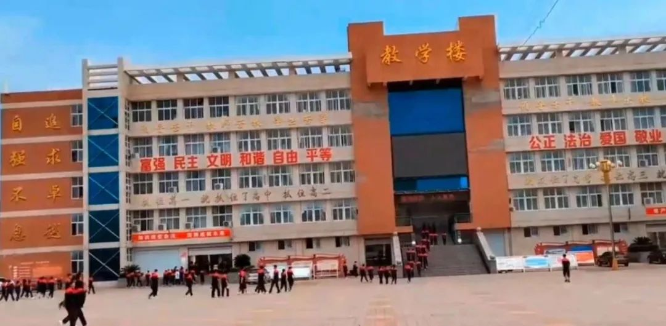

咱爸妈和我沟通过，我们达成了一致:学校一个月一放假，这不够人性化了。只要你在学校哪天心血来潮想回家，或者就是心里烦闷不愿在学校待，你都可以请假回来，歇一天睡个好觉什么的，这都是合理的要求，我们并不会因此就责罚你或者对你有什么看法。你请假的时候倘若老师不愿意，我们会为之沟通。分数从来都不是第一位的，身心健康和个人有发展前景的爱好，才是我们之后赖以生活的根本。

你还记得你上次请假之后回学校的感觉吗？你说校园都很安静，正常情况下你这时候也应该在教室上课。你会突然发现原来你上课的时候校园是这样的:花坛里不知名的花开了，红紫的颜色星星点点的，树怎么这么绿？这芽发的真是嫩，苍翠欲滴。可这些不过是校园里常见的一景，怎么之前你都没发现？你在一瞬间有一种恍惚感和割裂感，你有焕然的感觉，世界也跟着一新了。我认为，你在请假之后有这样的感觉这样的体验，远比你在教室上一天的课的收获要大。

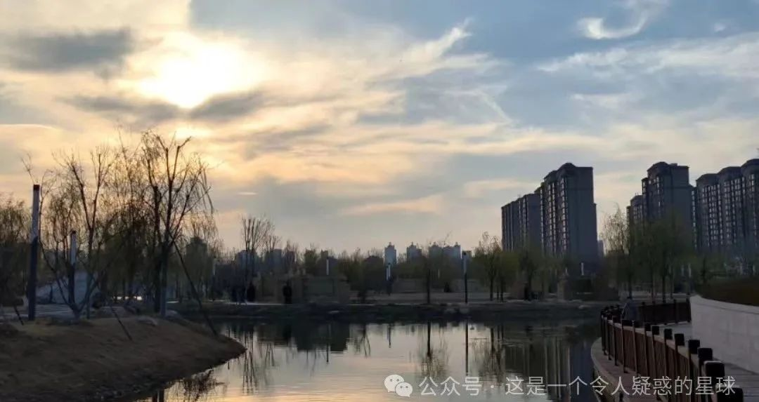

我很高兴你以极优异的成绩考入高中，更让我高兴的是，你能决然地做出选科的决定而并未犹疑踌躇，这说明你已经有了部分独立思考的能力，也愿意为自己的选择负责。我们杨家的两个孩子都选了文科，父母也都是支持认可的。从某种意义上来说，你比我更适合读文科，不知道你还记得你四年级写的“剧本”吗？你喜欢看《熊出没》，但你总觉得只有熊大熊二和光头强这三个主人公不够精彩，在我的鼓励下，于是你就在纸上写了《熊出没》续集，你编排了光头强的弟弟光头壮和熊三出场，你连写了好几集的剧情，我看了都颇为精彩。你是有当编剧的天赋的。这一点我深信不疑。

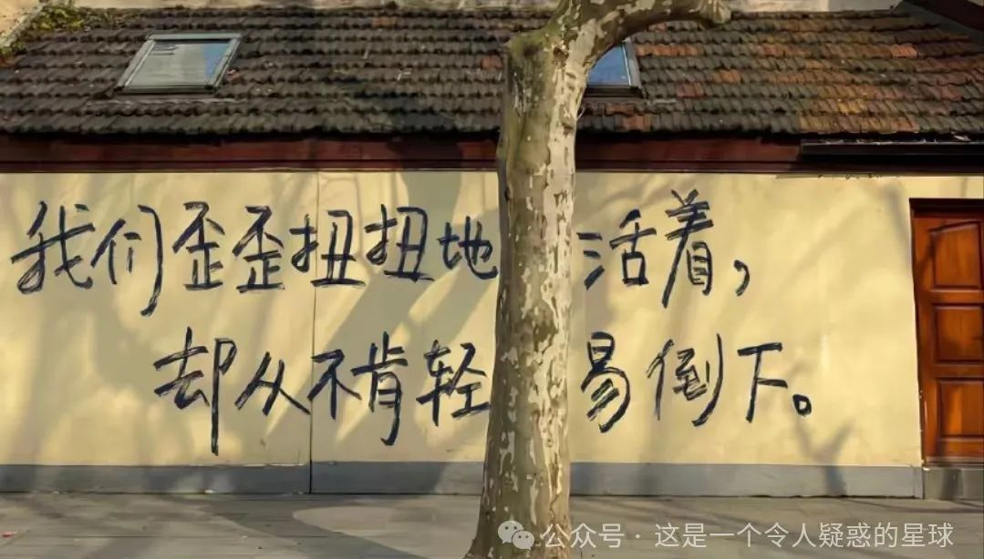

在之后的上学路上，我也旗帜鲜明地反对你做那些繁琐重复的抄写作业，我更允许你把业余时间用在看课外书和从事其他艺术上，我只负责引导，我不会干涉你的决定，你学也好，玩也罢，在我看来这都是有意义的。 结果确实是可喜的，你的成绩不仅没有下降，反而学习更轻松了。 你告诉我，哥你知道不，我六百多分考进高中，亲戚们都说我很努力什么什么的，其实我压根就没有多努力，完全到不了什么废寝忘食发奋刻苦的程度，就是写自己的题罢了。 写自己的题考五六百分自然是好，考三四百分那也就那样呗，这就是我本身，成绩的高低都给我带来不了什么狂喜和沮丧，我没有把这事看的多么重要，但我就是觉得这样也可没劲，因为这些让我高兴不起来。

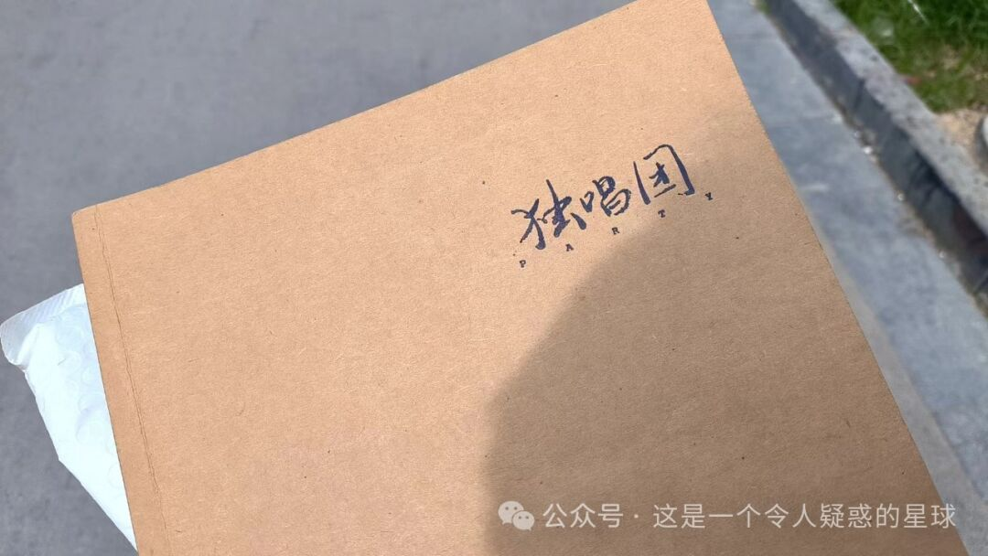

妹子，其实我和你一样，我能洋洋洒洒写出一篇文章，有很多人愿意读，还会有人说写的好，大家会说我肯定是勤奋辛苦地读了很多书才能写这么好的。我现在五公里能跑进二十分以内，大家可能也会觉得这就是努力的结果。其实不是的，你不用费多大劲就能考五六百分，我不用费多大劲就能写出文章，这都不是因为努力，而是因为擅长和习惯。我们都充分发挥了主观能动性——先找到自己所擅长的，然后把它养成习惯。你说你并不因为分数高就高兴，这当然是正常的，谁天生的理想就是为了考高分呢？我们都应该有除了分数以外的其他梦想嘛。其实就是个人爱好，唯有在个人爱好上的进步最让人欣喜。那，怎么找到自己所喜欢的呢？其实就是广泛涉猎，各个方面多加尝试，你总会遇到一个正面导向的且你做着很喜欢不疲倦的事情的，例如阅读例如电影例如音乐例如运动等等。我告诉过你了，我最喜欢的事情是弹钢琴，但小时候咱家里条件不允许，我只得另寻爱好，看书是一件成本较低的爱好，故而可以选择。但现在家里条件比之前好多了，你就没有这种顾虑了，所以，大胆去选择吧。

咱们家堂屋（农村说法，即客厅）两面墙上贴满了我们从小得的奖状，但其实你我都明白，那些不是我们的全部，你喜欢的剧本，我喜欢的钢琴，这才是我们真正要为之付出为之奉献的事情。但因为客观限制，我们需要走一些共性的路，例如应试考试，之后才能发展个性。那些奖状，就是我们面对共性之路的一种权宜之计了。

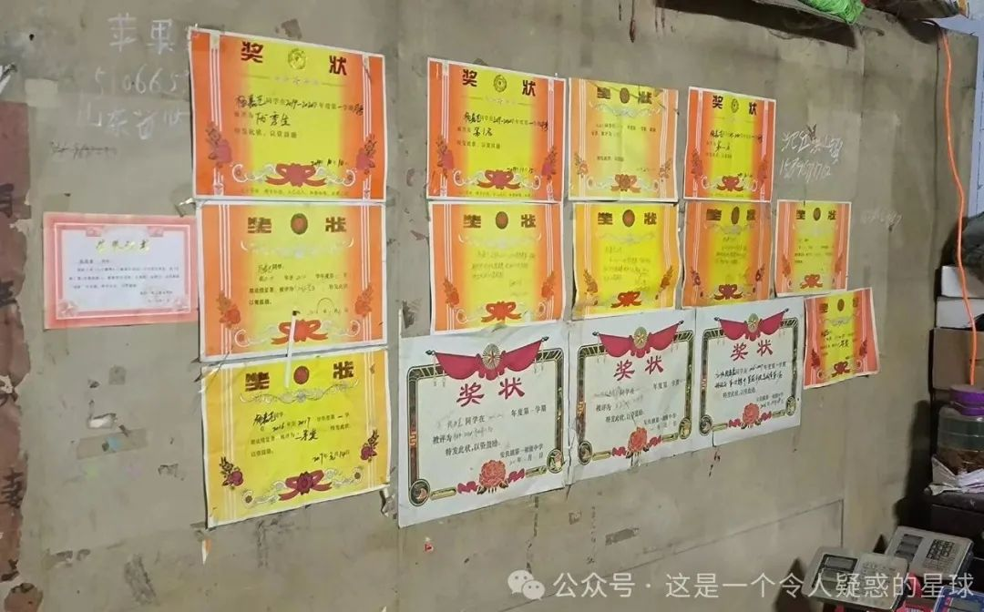

在如今的社会环境下，文科无用论的观念大行其道，或者说文科有用但无价值——因为文科生毕业以后工作不好找。这种看似所谓的前瞻性一再抹杀掉人的个性，就好像二十多岁刚毕业的大学生为着自己六十岁以后的养老金多寡而忧心一样。你当下都过不好，又何谈未来呢？人如果真有能远看三四十年的能力，那他也早就可以籍此荣华富贵了。我支持你学文科，不是支持你死记硬背教材，而是希望你拥有察觉细微情绪的能力，解方程敲代码和感受天色变化酝酿诗意一样伟大。文科在于重视人的发展和人心灵的塑造，人是世界的主角，科技的发展和人的发展同样重要，发展科技和延续文明同样伟大。

言尽于此，其他的容之后再唠。这封信的内容压根就没有谈到我身为兄长对自己妹妹学新闻学的看法，原因很简单，你喜欢学什么学什么。我是长子，我的诸多选择上或许有非情愿的方面，但你不必有这些，我尊重你的选择。

祝你有自己的向往，要向往而往，不要向往而不往。祝你成长愉快，不仅有快，还要有愉。

预览时标签不可点

微信扫一扫  
关注该公众号

[知道了](javascript:;)

微信扫一扫  
使用小程序

[取消](javascript:void(0);) [允许](javascript:void(0);)

[取消](javascript:void(0);) [允许](javascript:void(0);)

×

分析

：  ，  ，  ，  ，  ，  ，  ，  ，  ，  ，  ，  ，  。   视频  小程序  赞  ，轻点两下取消赞  在看  ，轻点两下取消在看  分享  留言  收藏

精选留言



枫来自湖北

太理想主义……



这是一个令人疑惑的星球来自

咱十七八岁的时候谁不理想呢？



冰菓来自湖南

人需要理想，没有理想的人与禽兽无异



朝闻道来自河南

人没有理想，和咸鱼有什么区别



阿敬来自山东

一个不再反抗的人看到别人踌躇满志的反抗，害怕人家真的反抗成了，于是以大姿态附身说到：太理想主义……我以前也是这样，你们还是太年轻了。 我想问的是，你读迅哥的时候会不会觉得骂的就是自己呢？



林夕来自江苏

年轻人不理想，世界死气沉沉



单细胞来自云南

你自己默默腐烂变臭不就行了，在夜里行走，总要有举火把的人的

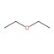

Et₂O来自陕西

人要敢想，你自己不关注理想没关系，反倒评判别人“太理想主义”，这种做法我不敢苟同



命来自重庆

总要有人来改变这个世界的。“粉身碎骨浑不怕，要留清白在人间”



AuCu来自广东

此心光明，亦复何言

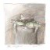

🚞🚃🚃🚃💨来自河南

你当下都过不好，又何谈未来呢？人如果真有能远看三四十年的能力，那他也早就可以籍此荣华富贵了。 深以为然[强]



咕咕咕不孤来自湖北

看到这篇文章之后，非常有感触。在我初中以及高中都选择了一条所谓的正道---好好学习。直到我上大学在不断的探索中才明白过来，好像所有的天赋都被扼杀了，于是乎，我如今走上了一条广泛涉猎的道路，不再拘泥于学科的学习，各方面都尝试，发现一些小众的东西适合我的便去好好维护它。之前选专业也是选的自己略微喜欢，相对好找工作的专业。而现在我想，我应该去走一条属于自己的道路了，而不是本科考研保研考公，认为一切的发生理所当然，被世界所麻木，这不是我想要的，我想要的是一个充满自己喜爱的事物的未来和充满阳光的世界！



源宝来自江西

我可以问问博主，你关于“前途”一词的看法嘛，就是你会怎么想，有什么对这个“前途”这个词的感悟吗，我想收集一下各位的想法



这是一个令人疑惑的星球来自

“没有前途”是个伪命题，它只存在于人们对未来可能存在的艰难处境的恐惧中。但我还是认为，任何一步路都没有白走，一路上没有敌人都是老师。关键在于选择是自愿还是非自愿的。往前，就会有途。



源宝来自江西

那如果站在大学生的角度来说，前途是不是就是“钱途”呢，对于尚未毕业的大学生，在学校里学习的内容会和前途二字挂钩吗，前途到底是掌握在谁的手中呢，可以解答一下吗，如果站在大学生上的角度说



冰菓来自湖南

不是所有人都在乎金钱这类物质条件的，当然这是很重要的基础。但是达到物质要求的同时又能满足理想信念层面的人也不在少数。前途永远只能由自己决定，一切看你怎么选择，看你是否能为你的理想付出切实行动并有能力实现它。



蘭来自河南

路一直有



本啦！来自四川

推荐您去看一下黄灯老师的《我的二本学生》，读完后应该能让你多一个角度理解你心中的疑惑。



花野来自北京

听曾经学新闻的一句劝，学新闻的理想是关怀弱者冒犯强者，现实是服务强者催眠弱者，理想与现实之间的冲突会让你抑郁的。



璀璨又婆娑🌱.来自四川

无用之人才会一直抑郁



竹夭青宇来自湖北

带着镣铐的舞者也是舞者，国内还是有一批媒体在做真正的新闻。冰点，南风窗，极昼，正面连接，我们河南都市频道甚至还有调查记者的队伍，我去年实习的时候听了很多他们的故事，也亲眼目睹了一些，非常敬佩。虽然条件很苛刻，但如果你真的足够坚持，还是有实现新闻理想的空间的。



竹夭青宇来自湖北

可惜没理想有才华的人往往会选择更高薪，更稳定的工作。有理想没才华的人就会想我一样润去做非社会性的新闻。只有那一批真正又理想有才华的人才有资格谈新闻理想。



momo来自河北

【】只要你在学校哪天心血来潮想回家，或者就是心里烦闷不愿在学校待，你都可以请假回来，歇一天睡个好觉什么的，这都是合理的要求，我们并不会因此就责罚你或者对你有什么看法。【】希望这里不是up主为了写文章才写的，真的可以做到（可能是我一直上寄宿还是有点难以相信吧）



这是一个令人疑惑的星球来自

我家是真的这样做的。之前我妹妹说适应不了高中生活，一周接她回家一次。现在她自己什么时候愿意回，就什么时候就请假。她都十六七岁了，有她自己的想法，也有她的理由。我们都理解且尊重。



张士伟来自上海

我怎么感觉哪里都能看到 momo 今天刚从咩老师看到，前两天从别的地方看到的……



momo来自河北

算是微信默认的一个



momo来自河北

真好，高中时学校离的不远，家里也不是没时间，那几年大家似乎都觉得在学校待一个月挺正常的，老师那边也难请假，每次回家都换了个季节[流泪]感觉家都有些陌生



竹夭青宇来自河南

新闻毕业生看泪目了[流泪]能从up的每一行文字间感到共鸣，好想跟你成为现实中的朋友



书剑茫茫来自湖北

up也是河南人，现实中认识说不定有可能



Willa来自北京

我也想认识！



Willa来自北京

我是安徽的



竹夭青宇来自湖北

可惜我现在在武汉工作[捂脸]有缘自会相会的



cool guy来自中国香港

可是现实中的文科应用往往是关怀强者，冒犯弱者[困]



花野来自北京

要想真正做有益弱者的事，你要设法使自己成为强者，而又不脱离弱者，最后使世上没有弱者，这就可以了。



前进四来自江苏

成为强者占据不为弱者着想的人的位置，成为弱者利用位置一起成为真正的人。



单细胞来自云南

读此文章，算是看到长夜中举起的火把，明亮而振奋人心



摇光来自湖北

「惜哉淳儒不跋扈」[Salute]



澄轲来自广东

赐教此言何意



如是来自河南

虽然一直在强调，选专业就是选生活的出路，但我打心底还是认为，人活着就这么长寿命，总要做些让自己欢喜的事儿。



租赁权不是物权来自浙江

我觉得，首先，文科不代表理想主义，其次，选文科不代表追求理想主义，再次，选新闻学不代表追求理想主义。最后：追求爱好不是追求理想。人格特质不是人格价值。不是高喊理想万岁就是理想主义。 如果建议的人是新闻学的，那建议别建议。如果不是，更建议别建议。



阿敬来自山东

很羡慕up家里的氛围，我觉得这是挣多少钱都换不来的。也许也应该提前让妹妹对大学祛魅，所谓的大学大不了自己学。她会遇到太多不理想的事情，也许早有准备会好一些。 绝望之为虚妄，正与希望相同！



Superwhite来自福建

我觉得我深陷拥有编制的泥沼之中，周围的人都考上了公，编，研，而我却啥也没有。我跟他们在一起，总感觉自己低人一头。父母也迫切地希望我能找到一个带编制的工作，但我感觉这未免太难了吧。我这大学四年，到底过得咋样，我觉得自己就是一个好学生的样子，每天坚持去图书馆，看闲书，考研，背单词，有时候也在宿舍打游戏。但是总感觉自己差点，差点考上编制，差点考上研究生，错过考公，唉，难道这就是我的宿命吗！

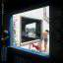

cz来自湖南

建议还是跳出这个圈子，工作去上海，深圳看看，看看不同的人是怎么生活的



Ricardo.J.Lu来自浙江

好！好！好！不丧失独立思考能力，才是我等最可贵的珍宝，这也是大学里人与人的差距产生并迅速拉开的原因！

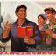

殷商遗民来自广东

话语平淡而真情流露[强]



蘭来自河南

独立思考是个很重要的因素。还记得以前在工厂暑假打工，工友劝我“人生苦短，及时行乐”（不抽烟不喝酒的我显得很不合群），我却不以为意。 我认为人总要是有所追求的，这里的追求不会是物质的，追求物质的话大可以在车间浑浑噩噩的过一辈子。可精神文化需求却和文化作品供给失衡很难得到满足，有的也只是奶头乐式的精神“快餐”来刺激多巴胺的分泌。 或许我们所要追求的那个它是理想中的我们，这正如作者写到自己的兴趣爱好是弹钢琴（看了你很多次视频都提起了钢琴的事），但真正的钢琴都是万把块起步的，自己只能向生活妥协，而去选择读书，去选择另一种慰藉自己精神需求的药剂，我们能做的也只有为他人大概指明一个方向，然后过好当下，才可以去追寻真正的自己吧。

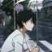

🐳.📷来自江苏

理是高度，文是深度。



冰菓来自湖南

“为天地立心，为生民立命，为往圣继绝学，为万世开太平。”即使不被理解，我也不曾后悔选择文科这条道路。不过我觉得令妹在高中时期还是应以学习为重，多读书多思考，毕竟先修身然后再是齐家治国平天下，有了知识积累才能在应试体系中向上走，最终超越内卷教育，达到为人民服务的能力与境界



杜浑来自山东

我想说一个点，和内容无关。你把这封信公开出来，经过你妹同意了吗？ 我是这么想的，信，和礼物有点像，一旦送到了别人手里，就不再属于自己了，怎么处置这封信，不完全由自己说了算。但是信又和礼物不同，因为涉及到隐私权的问题，信是很私人的。信如果要公开，应该经过双方的同意。 你把自己就这一件事的观点和你妹说，也和我们这些读者说，自然是好的。但是，既然这是写给你妹的信，公开的话，还是要征得她的同意的。



这是一个令人疑惑的星球来自

当然。我妹妹还乐意公开她写的剧本呢。



机器猫来自吉林

没有良好的土壤，再好的种子都无济于事



Generations Z来自河南

今天还说到了我高中时的一次请假，找班主任写好了假条，在校门口等我爸来接我，我爸见到我问我能不能撑住(当时不舒服，肚子疼)我没说话，我爸就让我回班里或者去医务室，然后我爸就骑车回去了。我走到教学楼楼道口碰到了班主任，班主任问我怎么回来了，我满含眼泪说，我爸不让我回去……[苦涩]



妙手回春的饱嗝儿～来自湖南

有点惨，抱抱(づ￣ ³￣)づ



蘭来自河南

很真实了[失望]



叶落知秋来自河南

若是学文，可以理解世界并借此去改变。就是值得庆幸的事了，从刹那的灵光乍现到脚踏实地的做出行为尝试改变，大部分人是毁灭在了这个阶段。文章作者对幺妹的感情是真挚且朴实的，令人感动的。想必，你的妹妹也会在你的引导下有更好的一种发展模式。



Willa来自北京

还想问作者，如果现在感觉很迷茫，内心也没有指引，不知道自己对什么感兴趣，也不知道自己未来想干什么，每天只能靠短视频来麻木犒劳工作后劳累一天的自己，该怎么办呢



命来自重庆

一样啊，每天忙碌但不知道为什么而忙[流泪]



Willa来自北京

给我都要看哭了，要不是在上班，眼泪就流出来了[流泪]，作者的文字真的好温暖又有力量。另外，我真的想说想作者这样有独立思想的人真的好酷啊！我最羡慕也最想成为这种人了，可是现在浮躁的每天连20分钟的书都看不下去了......



郭霓赫来自陕西

要有自己的向往，向往而往。说得真好！ 你的文章都写得很真诚，真诚是稀缺的东西。当然，给自己亲妹妹写文章，没有隐瞒和欺骗的必要，我赞赏的是你把这份真诚公开了。 从你的文章中能看出来，她的成绩很好，600多分升的高中。也能看出来，你很关心她的身体（欢迎她随时回家，配合请假）和智识的发展（理想的文科要做什么，与其在意分数，因请假而获得的新的感受更有价值等等）。 私以为，这已经很真诚、全面了。但我毕竟虚长了你几岁，想补充一个似乎被你遗漏了的东西。 人需要有健康的身体，也需要有健康的心灵。很不幸，河南的高中会摧毁它们。在「健康的心灵」方面，想必你会留意到她是否有抑郁情绪、是否有精神上要生病的迹象，我就不再多言。 需要警惕的是，在高中阶段可能会种下一枚种子，在将来导致严重的精神危机。它就是所谓的「好学生心态」。主要根源是接受了外界制定并强加的标准（比如分数），习惯了满足这种外界标准，惧怕失败。 豆瓣上有一个「好学生心态受害者」小组，不妨去看看。 三联的这篇文章也探讨了这个问题，甚至给了一些应对的方法：https://mp.weixin.qq.com/s/IjNGEIKnZ9rDZtRCI9XBvQ 你是家中最有可能理解你的妹妹并提供帮助的人了。 希望我的留言不会引起你的反感。



露曦来自上海

平实感人，似乎看到了“长兄如父”，也十分认同博主的观点



王大胆来自河南

想了好多，想起自己的高中生活，十年前了，但是回归现实，又过于理想



燚来自广东

我也一直很想给妹妹写信，但苦于不知道如何落笔，平时还是直接打视频比较快乐，这封信中的许多内容也让我很有共鸣，想先转发给她看看，到时候我也基于她的成长情况着手准备



一蓑烟雨来自湖南

从你这里总能看到孙少平的影子，或许也有我的影子。望我们都难平凡而不平庸！



赵杨帆来自陕西

支持多样化



十二平方一四四来自浙江

共性之路的权宜之计



原来是这样的搭配啊来自吉林

你当下都过不好，又何谈未来呢？（学文有极大概率让你当下过不好，尤其生活中需要花钱的时候。）



夏木来自江苏

博主写给妹妹的话，深受触动，读书不一定都是喜欢，绝对不能是厌恶，一定要找到情绪发泄的出口，有问题要及时解决



东阳来自河南

人生虽难得糊涂，但是学习一点关于生命的教育对于我们尊重生命、珍惜生命、感恩生命、享受生命总是有益的。让我们以美好心灵作妆，呈现生命最美好的状态。让我们带给世界美好，并享受美好的世界！



二十一世纪来自宁夏

我们面临着同样的现实，但总有人会用不同的视角审视现实，作者当如是。



CharerChou来自河南

我专业计算机，从未感觉学文科是无用的。思想丰盈才是人快乐的根本。



GOOD BOY来自新疆

写得很温情[强]



DERN橙黄橘绿时，来自浙江

加油，如果年轻时不去尝试自己想做事情，那么要等身体孱弱、感官衰退的老年再去尝试？个人认为人最悲哀的不是没有走在理想道路上，而是没有试着去走过。这世界饿不死人，尽管去做，且视他人之凝目如盏盏鬼火。



北风来自四川

羡慕你妹妹，看到你对妹妹初中的关心，我初中也这样为什么没人关注我，连问都没问[流泪]



Kvaratskhelia77 来自江苏

永远年轻，永远热泪盈眶，能从字里行间读出一位兄长的谆谆嘱托



22160来自北京

因为你站对了立场——只有和大多数、和弱势群体站在同一个立场，以他们的视角看世界，你才能理解他们的处境，理解他们的困难，才能做到真正的尊重。否则你的关怀就是自上而下的，就是一种施舍和怜悯，而非关怀与共情了。 -------------分割线--------------- 这一段话说的很好，现在很多社会媒体都是在自上而下的俯视，专家在劝大家生孩子的时候是真的在考虑现代家庭里多一个孩子会不会幸福吗？



哆啦米来自吉林

别选文科



土豆来自江苏

封面好评！



阿白来自陕西

封面那个杂志我也有[撇嘴]